Gran Hotel Don Juan Lloret 3*

Цены от:
Количество ночей | Тип питания | Стоимость, руб.
7 ночей/8дней | HB | 44 096 р.
10 ночей/11дней | HB | 57 167 р.
14 ночей/15дней | HB | 81 938 р.
*Цена указана за 2-х человек

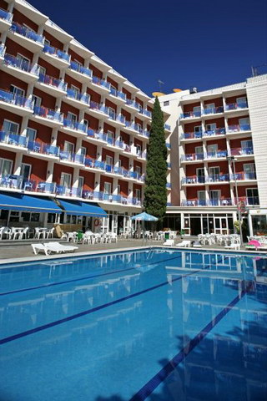

Контактная информация
Сайт: www.grupodonjuan.com
Тип гостиницы: Гостиница
Расположение: Центр, Городской
Транспортная доступность:
Близость к аэропорту - Близко (> 20 до 40 км)
Об отеле:
Описание отеля:
Don Juan в Lloret de Mar представляет собой один из крупнейших курортных комплексов на побережье Costa Brava и обладает обширной сервисной инфраструктурой, предоставляющей отличные возможности как для семейного, так и для молодежного отдыха. Любителей активной ночной жизни привлекает центральное расположение отеля и его близость к наиболее популярным развлекательным заведениям города.

Месторасположение:
В центре города, на одной из самых крупных и оживленных туристических улиц

Количество номеров:
871
Типы номеров:
Одноместные
Двухместные
Четырехместные

Описание номеров:
- ванная комната,
- телефон,
- сейф
- центральное отопление,
- балкон.

Инфраструктура отеля:
- красивый сад
- магазин,
- багажная комната,
- платная автостоянка.

Тип питания:
шведский стол.

Сервис:
- парикмахерская,

Развлечения и спорт:
- открытый и закрытый бассейны,
- бильярд,
- видеоигры,
- теле- и видеосалоны,
- теннисные корты,
- настольный теннис.
- ночной клуб,
- разнообразные дневные и вечерние развлекательные программы

Для детей:
- детский бассейн.

Рестораны, бары:
- 2 бара,
- 2 бара у бассейна

Пляж:
200 метрах от отеля, Playa de Lloret.

Дополнительная информация:
Размещение с животными запрещено

